1.停止系统的NFS相关进程
- systemctl stop nfs; systemctl disable nfs 关闭系统nfs并关闭其开机自启
2） yum remove -y rpcbind 卸载系统自带rpcbind
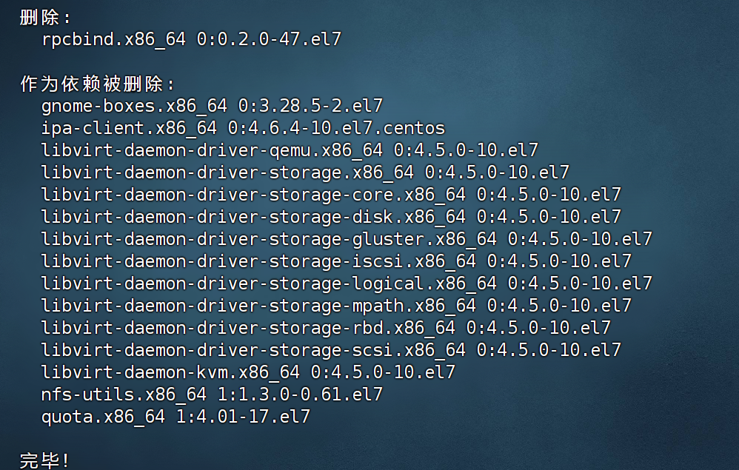
2.. 启动portmap（HDFS自带的rpcbind功能）（必须以root执行）：
hdfs --daemon start portmap
执行后用jps看下
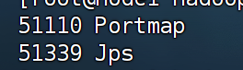
出现图片这个表示成功开启服务
3. 启动nfs（HDFS自带的nfs功能）（用你的用户执行 如果从最开始就一直用root用户启动hadoop那就继续用root）：hdfs --daemon start nfs3
4.启动hdfs集群：
start-dfs.sh

